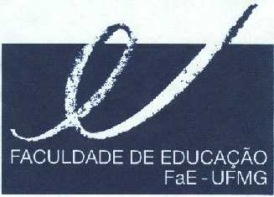
DEPARTAMENTO DE MÉTODOS E TÉCNICAS DE ENSINO

Av. Antônio Carlos, 6627 - Campus da Pampulha

Fone/Fax: 3409-5329
e-mail: dmte@fae.ufmg.br

Resultado Final do Concurso Público para Professor Adjunto A – Edital nº 347 de 02/07/2018
Departamento de Métodos e Técnicas de Ensino
Área de Conhecimento: Didática Geral

1º Lugar- Vanessa Regina Eleutério Miranda
2º Lugar- Thiago Borges de Aguiar

Belo Horizonte, 26 de outubro de 2018.

